

حصان

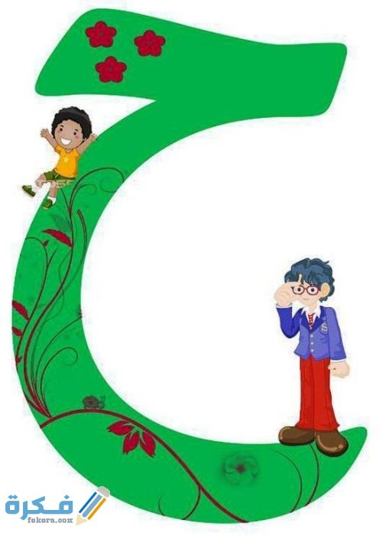 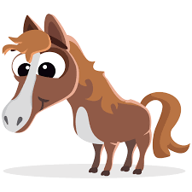

**ح ح ح ح ح ح ح ح ح ح ح ح ح ح ح ح ح ح ح ح ح**

ح

ح

ح

Circle the object that contains the letter ح:

|  |  |
| --- | --- |
|  | حمامة |
|  | تفاحة |
|  | بقرة |
|  | حوت |

trace the letter ح:

in the beginning:حصان 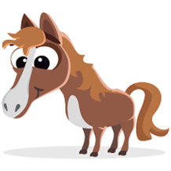

**ﺣ ﺣ ﺣ ﺣ ﺣ ﺣ ﺣ ﺣ ﺣ ﺣ ﺣ ﺣ ﺣ ﺣ ﺣ ﺣ ﺣ ﺣ ﺣ ﺣ**

in the middle: نحلة

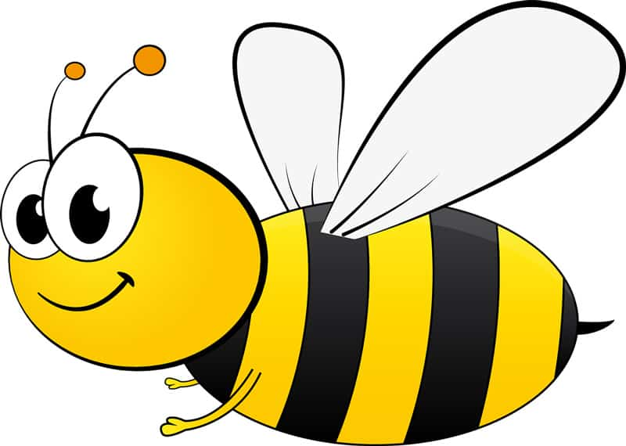

**ﺤ ﺤ ﺤ ﺤ ﺤ ﺤ ﺤ ﺤ ﺤ ﺤ ﺤ ﺤ ﺤ ﺤ ﺤ ﺤ ﺤ ﺤ ﺤ**

**ﺢ ﺢ ﺢ ﺢ ﺢ ﺢ ﺢ ﺢ ﺢ ﺢ**

**ﺢ ﺢ ﺢ ﺢ ﺢ ﺢ ﺢ ﺢ ﺢ ﺢ**

At the end:ملح 